REGULAMIN KONKURSU PLASTYCZNEGO

POSTANOWIENIA OGÓLNE
§1.
Organizatorem konkursu jest Instytut Pamięci Narodowej – Komisja Ścigania Zbrodni przeciwko Narodowi Polskiemu. Koordynatorem Oddziałowe Biuro Edukacji Narodowej IPN Oddział w Poznaniu.
§2.
Celem organizowanego konkursu regionalnego jest zapoznanie uczniów z historią Polski oraz świata w wieku XX przy wykorzystaniu materiałów edukacyjnych przygotowanych w ramach cyklu „Co by było, gdyby zwierzęta mówiły?” stworzonego przez Instytut Pamięci Narodowej. Uczestnicy przez pryzmat losów zwierzęcych bohaterów zdobywają i utrwalają swoją wiedzę z zakresu ważnych wydarzeń w dziejach państwa, a także losów jego obywateli.

PRZEBIEG KONKURSU
§3.
1. Zadaniem ucznia, który chce wziąć udział w Konkursie jest zapoznanie się z historią jednego ze zwierzęcych bohaterów, przedstawionych w cyklu „Co by było, gdyby zwierzęta mówiły?”. Zrobić to może zarówno podczas zajęć prowadzonych przez Oddziałowe Biuro Edukacji Narodowej IPN w Poznaniu (koordynatorka: julia.kilanowska@ipn.gov.pl), jak i samodzielnie z wykorzystaniem zamieszczonych poniżej materiałów oraz innych źródeł takich jak książki, filmy, strony internetowe itd.
Bohaterowie cyklu „Co by było, gdyby zwierzęta mówiły?” i materiały prezentujące ich historie:
Miś Wojtek
film animowany (platforma Youtube): https://www.youtube.com/watch?v=xT_gG_-xBdI
karta pracy do filmu (pdf do pobrania): https://ipn.gov.pl/pl/historia-z-ipn/94719,Film-animowany-o-misiu-Wojtku.html
Baśka Murmańska
film animowany (platforma Youtube): https://www.youtube.com/watch?v=zpTVZHEaCeo
karta pracy do filmu (pdf do pobrania): https://edukacja.ipn.gov.pl/edu/multimedia-1/filmy/91842,Basia-Murmanska.html
Kasztanka
film animowany (platforma Youtube): https://www.youtube.com/watch?v=2SyKPPQdM8A
karta pracy do filmu (pdf do pobrania): https://edukacja.ipn.gov.pl/edu/multimedia-1/filmy/140452,Kasztanka.html
Pies Sambo
film animowany (platforma Youtube): https://www.youtube.com/watch?v=rFkkOMAldW0
karta pracy do filmu (pdf do pobrania): https://ipn.gov.pl/pl/aktualnosci/162761,Film-animowany-z-cyklu-Co-by-bylo-gdyby-zwierzeta-mowily.html
Pies Ciapek
film animowany (platforma Youtube): https://www.youtube.com/watch?v=Phu62WQm5RY

2. Po zapoznaniu się z historią zwierząt uczeń wybiera jednego bohatera i prezentuje go w pracy konkursowej.
3. Praca konkursowa to plakat w formacie A4 lub A3 wykonany dowolną techniką (z wyłączeniem grafiki komputerowej) – dopuszczalne wyklejanie elementów plakatu, wypełnianie plasteliną itp. Praca powinna być indywidualna i samodzielna.
4. Oprócz zwierzęcego bohatera na plakacie dopuszcza się także zamieszczenie tła czy atrybutów, które przybliżą odbiorcy historię zwierzęcia np. Pies Ciapek – samoloty, Pies Sambo – sala kinowa.
5. Nadzór merytoryczny nad pracą ucznia sprawuje opiekun naukowy, którym może być nauczyciel, rodzic lub opiekun prawny.
6. Do pracy musi być dołączona:
- metryczka, stanowiąca załącznik nr 1 do regulaminu;
- podpisane oświadczenie stanowiące załącznik nr 2 do regulaminu;
- klauzula informacyjna dla nauczyciela (opiekuna merytorycznego), laureata konkursu oraz rodzica/opiekuna prawnego niepełnoletniego uczestnika konkursu stanowi załącznik nr 3 do regulaminu.

§4.
1. Konkurs skierowany jest do uczniów szkół podstawowych – klasy I-VI na terenie województwa wielkopolskiego oraz Ziemi Lubuskiej (mapa poniżej).

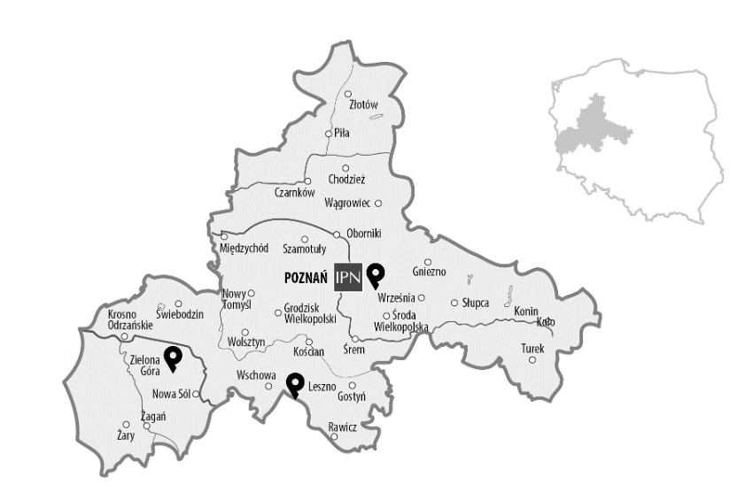

2. Konkurs jest przeprowadzany w trzech grupach wiekowych:
- klasy I-II;
- klasy III-IV;
- klasy V-VI.
2. Przystąpienie uczniów do Konkursu jest równoznaczne z akceptacją regulaminu.
3. Praca nie może być wcześniej zgłoszona i nagrodzona w innym konkursie.

§5.
1. Pracę konkursową należy przesłać do siedziby IPN w Poznaniu, ul. Rolna 45a, 61-487 Poznań z dopiskiem „Konkurs plastyczny” w terminie do dnia 9 lutego 2024 r. (data stempla pocztowego).
2. Opatrzone kodami prace zostaną ocenione przez Komisję Konkursową złożoną z pracowników Oddziałowego Biura Edukacji Narodowej IPN.
3. Wyniki konkursu zostaną ogłoszone do dnia 4 marca 2024 r. na stronie Instytutu Pamięci Narodowej Oddział w Poznaniu.
4. W każdej z kategorii konkursu zostaną nagrodzone trzy pierwsze miejsce. Laureaci otrzymają nagrody rzeczowe.

OCHRONA WŁASNOŚCI INTELEKTUALNEJ

1. Uczestnicy konkursu z chwilą nadesłania pracy udzielają Organizatorom konkursu, niezależnie, na równych prawach nieodpłatnej, niewyłącznej, nieograniczonej terytorialnie i czasowo licencji na wykorzystanie pracy na następujących polach eksploatacji:
- w zakresie utrwalania i zwielokrotniania - wprowadzenie do pamięci komputera
i zwielokrotnianie wszelkimi znanymi technikami w tym drukarską, cyfrową, elektroniczną na jakimkolwiek nośniku;
- w zakresie obrotu egzemplarzami – wprowadzenie do obrotu egzemplarzy wytworzonych zgodnie z pkt 1;
- publiczne udostępnianie wersji elektronicznej pracy w taki sposób, aby każdy mógł mieć do niej dostęp w miejscu i czasie przez siebie wybranym;
- publicznej prezentacji prac konkursowych w postaci wystawy;
- wykorzystanie pracy (w całości lub/i fragmencie) do celów naukowych
i edukacyjnych w ramach realizacji misji Organizatorów, w tym prezentowanie prac konkursowych w prasie, telewizji, internecie;
- tworzenie nowych wersji i adaptacji (przystosowanie, zmianę układu lub jakiejkolwiek inne zmiany), rozporządzanie i korzystanie z takich opracowań na wskazanych w niniejszym ustępie polach eksploatacji;
- wykorzystywanie do celów marketingowych lub promocji, w tym reklamy, sponsoringu, a także do oznaczania lub identyfikacji działalności Organizatorów.
- uczestnik konkursu oświadcza, że posiada pełnię praw autorskich do przedstawionej pracy;
- organizatorzy z chwilą przekazania nagrody nabywają od laureata prawa autorskie majątkowe do nagrodzonych prac konkursowych na polach eksploatacji wskazanych w ust. 1;
- w przypadku, gdy uczestnikiem konkursu jest osoba niepełnoletnia, zgodę na udzielenie licencji, o której mowa w ust. 1, oraz przeniesienie autorskich praw majątkowych, o których mowa w ust. 3, wyrażają rodzice/opiekunowie prawni.

